GEOMETRIJSKI OBLICI – IGRA

ŠTO VIDIŠ U KRUGOVIMA?
ŠTO VIDIŠ U TROKUTIMA?
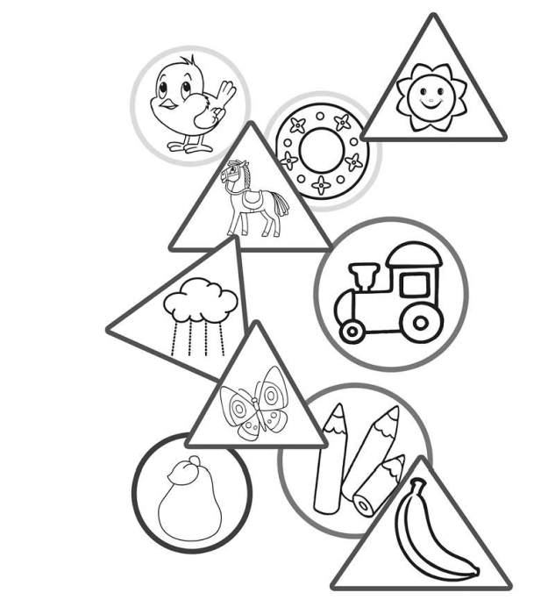

ŠTO VIDIŠ U KVADRATIMA?
ŠTO VIDIŠ U PRAVOKUTNICIMA?

